Exercice 2

**Fonctionnement des cellules nodales**

On étudie l'effet de l'acétylcholine sur des cellules cardiaques isolées à partir du nœud sino-auriculaire.

Le document 1 présente les enregistrements de l'activité électrique de ces cellules lors d'une application d'acétylcholine. ***Document 1***

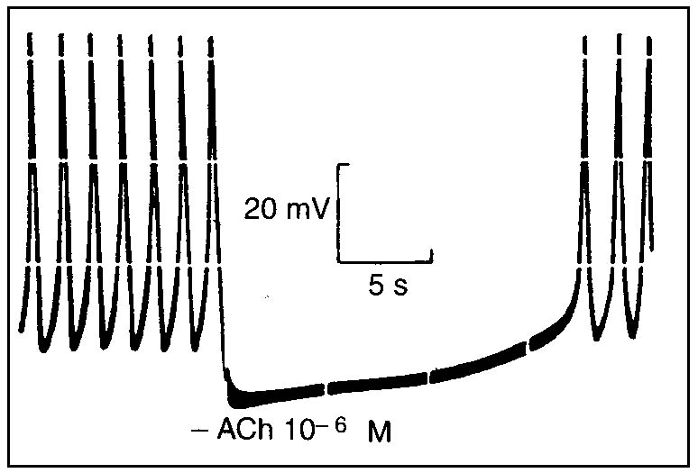

On effectue des enregistrements de patch-clamp en configuration cellule entière (document 2). La figure (a) indique les concentrations de potassium dans la cellule et la pipette. Des enregistrements (b) sont réalisés pour différentes valeurs de potentiel imposé, de -123 mV à + 17 mV. Les courants entrants sont dirigés vers le bas. ***Document 2***

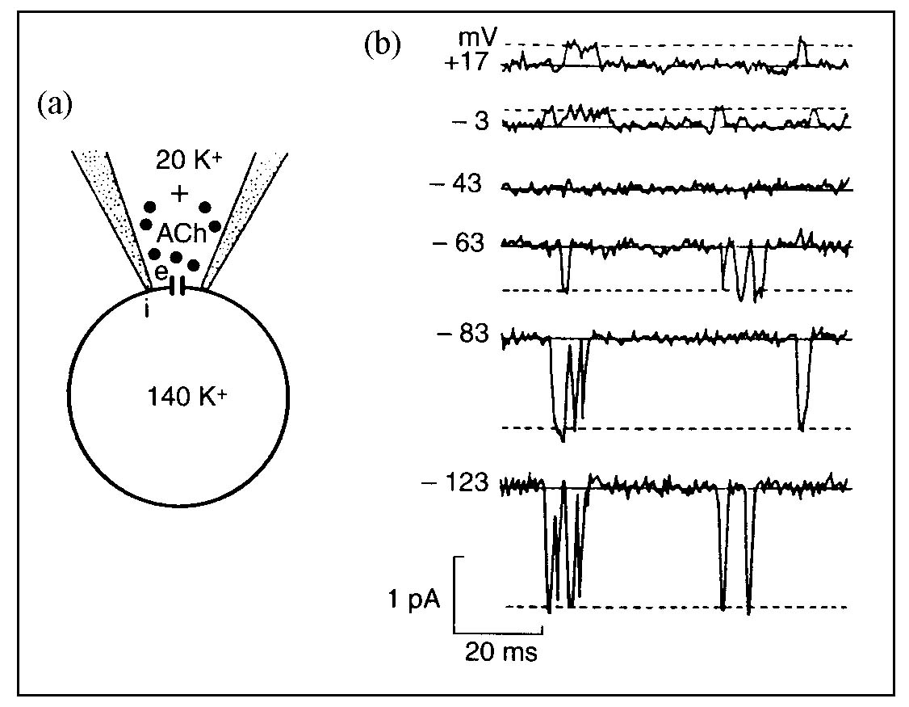

On effectue alors des enregistrements de courants transmembranaires (sens entrant) sur ces cellules isolées avec la technique de patch-clamp dans la configuration cell-attached puis inside-out (document 3).

Dans la pipette de patch, le potassium est à concentration de 145 mM, alors que le milieu intracellulaire (configuration cell-attached), puis le bain (configuration inside-out) sont maintenus à une concentration de 140 mM ; le potentiel de membrane est fixé à - 60 mV. Une perfusion de GTP de concentration 100 mM est ensuite effectuée dans le bain au contact de la face intracellulaire de la membrane.

***Document 3***

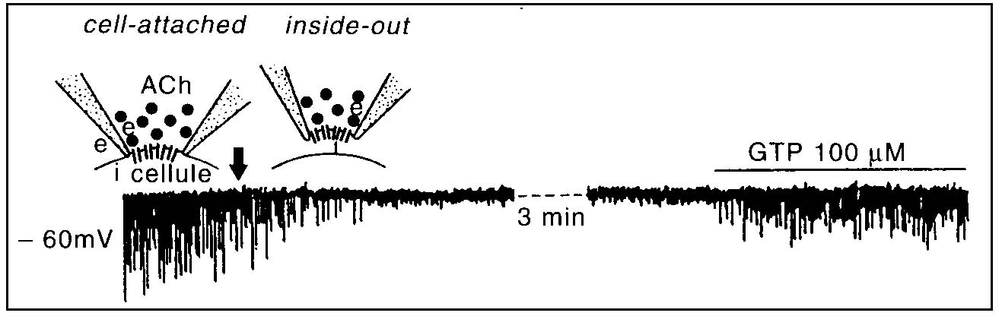

*Analysez l'ensemble des informations apportées par ces documents et indiquez ce que chacun apporte quant à la connaissance des mécanismes d'action de l'acétylcholine sur les cellules nodales.*

On rappellel'équation de Nernst : Eion = RT/zF Ln (ion)e / (ion)i

Avec : R : constante des gaz parfaits ; T : température absolue ; z : valence de l’ion ; F : Faraday

(ion)e : concentration de l’ion dans le milieu extracellulaire

(ion)i : concentration de l’ion dans le milieu intracellulaire

à 20 °C, RT/F = 25 mV

et Eion = 58/z log (ion)e / (ion)i , valeur obtenue en mV (noté selon les ions EK, ENa…)